1. 1בשאלה 1 בסעיף 1 ממש בהתחלה, לא ברור מה זה מיון משני (לי זה ברור, אבל למתרגלים לא בטוח).
2. את כל הדבר הזה לא הבנתי בכלל:

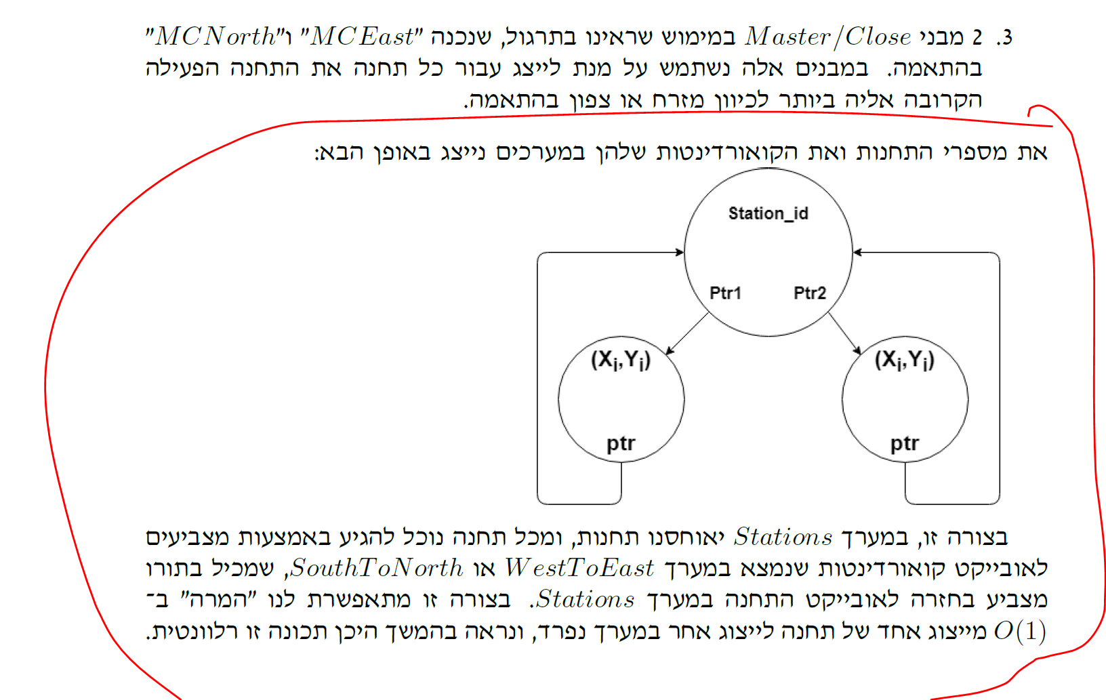

מה ניסית להראות ולהסביר פה? מה זה Station_id? איפה המערכים בתמונה לא כל כך הבנתי..

1. ב-init ציינת שאנחנו משתמשים ב-bucketsort ושהוא אלגוריתם מיון יציב. זה לא נכון, כי bucketsort הוא לא יציב, ולאלגוריתם שלמדנו קוראים counting sort. הם משתמשים באותו עקרון בסיס – לשמור מערך שסופר, אך counting sort עובד בצורה שונה שגורם לו להיות יציב.
2. בכללי כל הפונקציה init לא ברורה לי כל כך. אולי כדאי שתקרא אותה מחדש ותנסח את הדברים שוב? יכול להיות שתקרא את זה פתאום תראה שפספסת דברים.
3. מה לגבי זה?

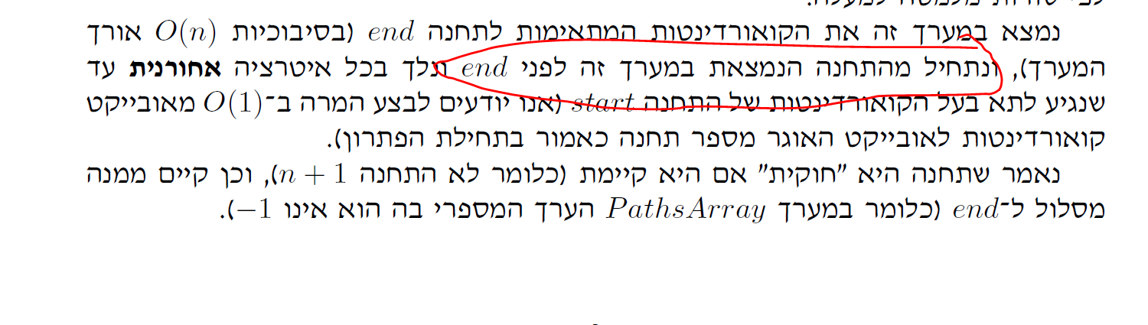יש בטוח תחנה כזאת? אם כן, למה? אם לא, צריך לתקן.

1. פה צריך להסביר יותר טוב

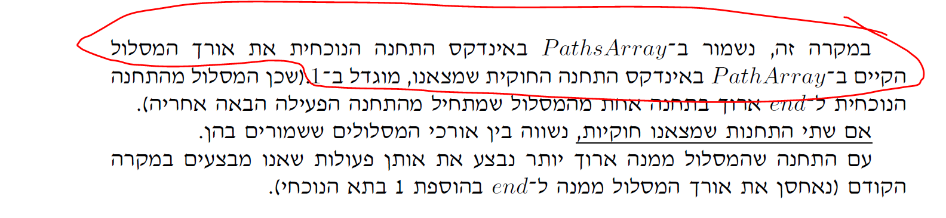שאתה אומר "אינדקס התחנה החוקית שמצאנו" לקח לי זמן להבין למה התכוונת. צריך להדגיש שמדובר באינדקס של התחנה שקיבלנו חזרה מ-driveindirection.

1. גם פה:

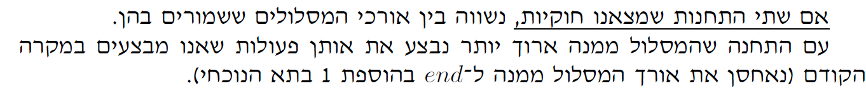

אורכי המסלולים ששמורים בהן זה ניסוח קצת מטעה. הכוונה היא לאורכי המסלולים המקסימליים השמורים במערך patharray באינדקסים המייצגים את 2 התחנות החוקיות שמצאנו.

1. קצת מוזר הניסוח ולא הכי ברור:

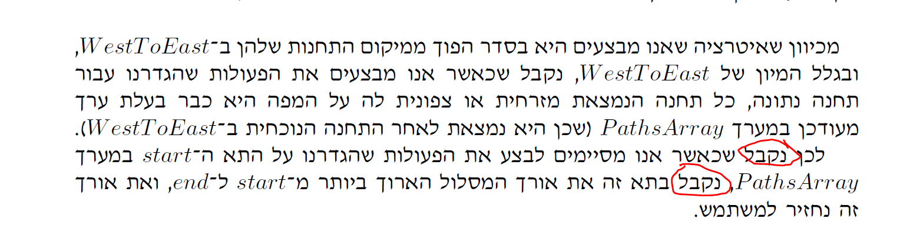

1. כדאי אולי לשנות פה:

לפי הגדרת הסיבוכיות המשוערכת, אם הסיבוכיות המשוערכת היא , אז לכל פעולות הסיבוכיות במקרה הגרוע היא .

1. אינו*

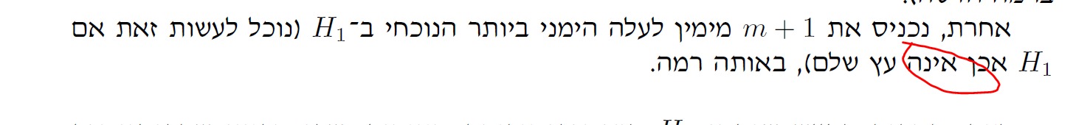

1. חדשה*



1. מקיים*

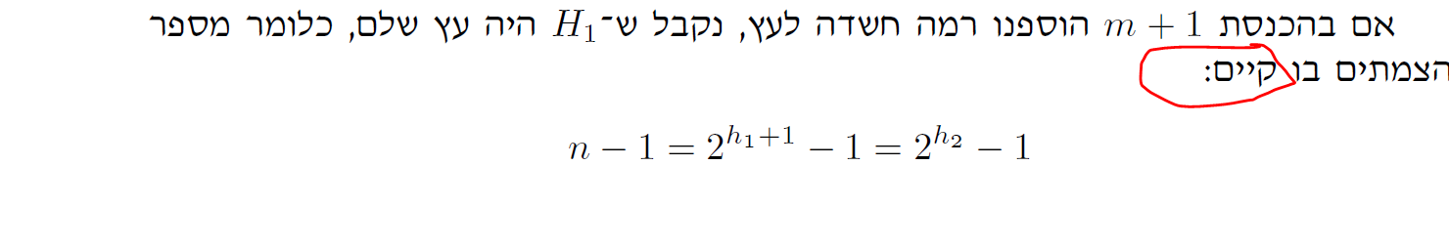

1. כיווני האי שוויון לא נכונים, ואז כשהופכים את כיווני האי שוויונים משהו משתבש בהוכחה. אם אתה מגדיל את האינדקס איך אתה מוכיח שה-Log ערך תחתון עדיין קטן מ-d? נראלי מוזר שלא השתמשת בתכונות הערך התחתון. צריך להגיד שבגלל שנשארת באותו גובה אז לא ייתכן כי log2 "קפץ" מעבר לערך השלם הבא, ולכן הערך התחתון נשאר אותו הדבר.

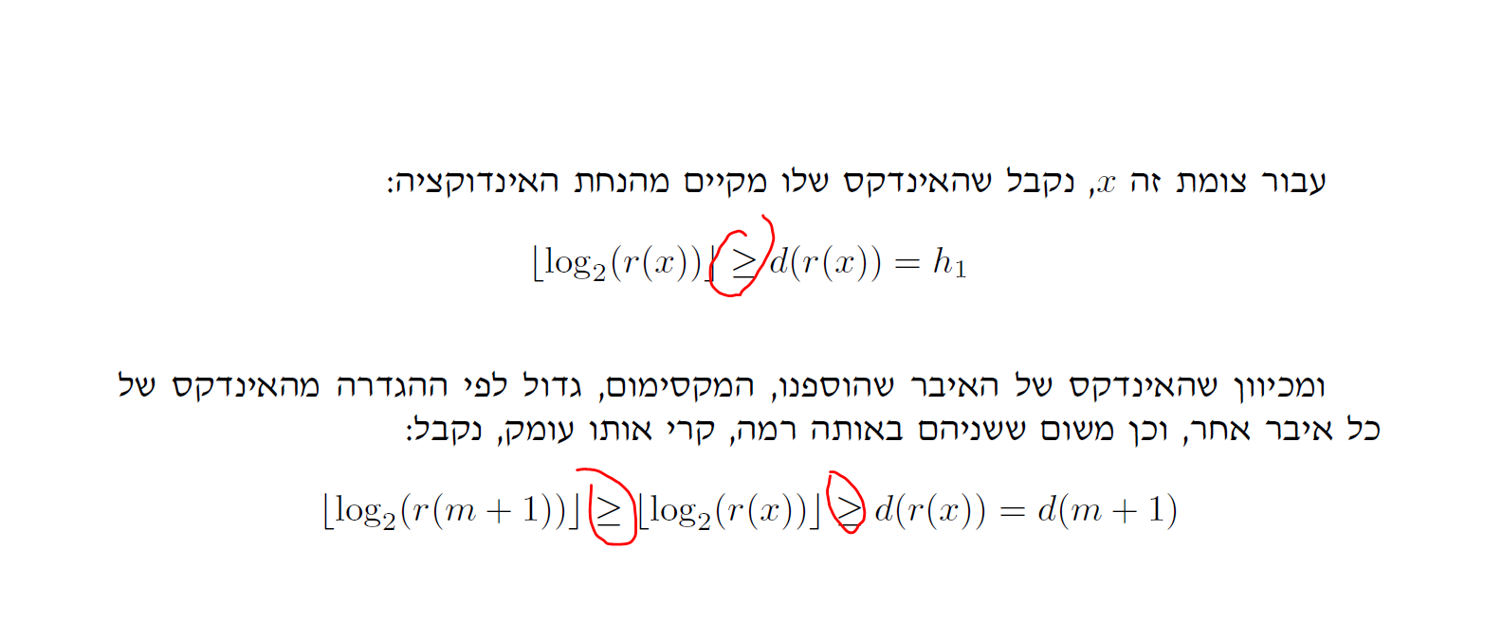

1. בכללי כתבת הרבה פעמים "רמה", אבל זה לא נראלי מונח שהגדרנו. עדיף לשנות את זה לעומק כפי שדרשו בתרגיל.
2. יפה שהכנסת קצת אינפי חחחח, אבל המעבר הזה לא נכון:

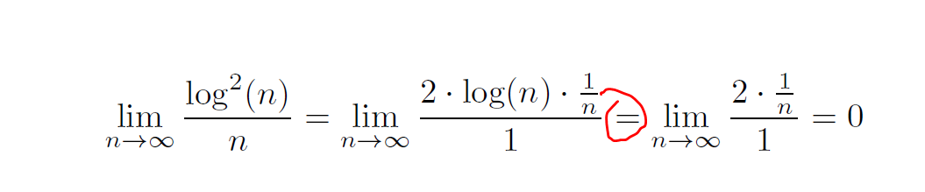העלמת את הלוגוריתם. פשוט תדלג על השלב הזה ותגיד ישר שזה 0. זה ברור שפולינום מנצח לוגוריתם.

1. כדאי אולי לעבור לעבודה עם |s| ולא n. ובנוסף:

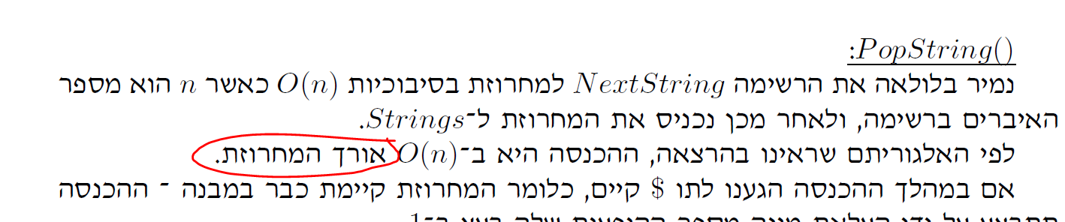

ההכנסה היא ב-O(n) **כאשר** n הוא אורך המחרוזת.

1. בעלים נאחסן את הערך 1? אין להם תת עץ..

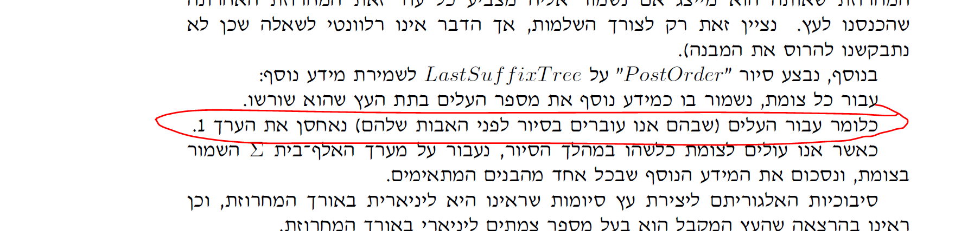

1. לא הבנתי את זה:



מזתומרת נעבור על מערך האלף בית השמור בצומת ונסכום את המידע הנוסף? אתה מתכוון שאתה עכשיו שולף את המידע מכל אחד מהבנים?

1. המתקבל*

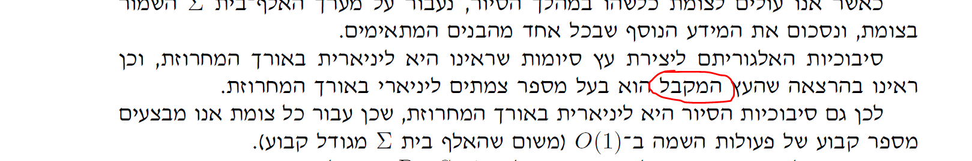

1. משפט לא כל כך ברור:

אפשר למחוק את זה. המשפט שאמרת קודם ברור מספיק.

1. מה שרשמת פה לא בהכרח נכון:

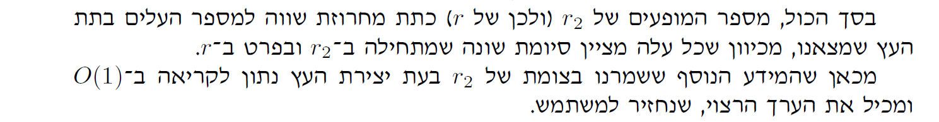מספר המופעים של r2 לא בהכרח שווה למספר העלים בתת העץ שמצאנו, כי r2 יכול להיות גם תת מחרוזת של סיומת נוספת. לדעתי כדאי אולי **להגיד שמספר המופעים של r כאשר r הוא תת מחרוזת של r2**, שווה למספר העלים ב...